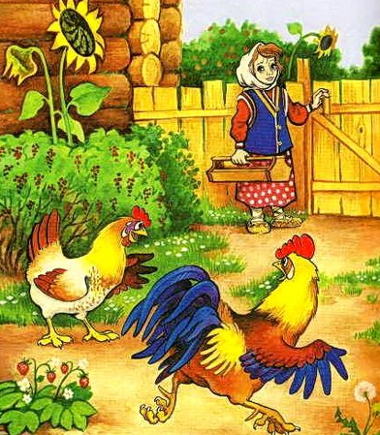
Жили себе дед да баба, а у них была курочка да петушок. Дед с бабой померли, а петушок и курочка все без них поели — и бобочки и все дочиста. Сели на насесте. Петушок: “Кукареку!” — схватил камешек, да и подавился.
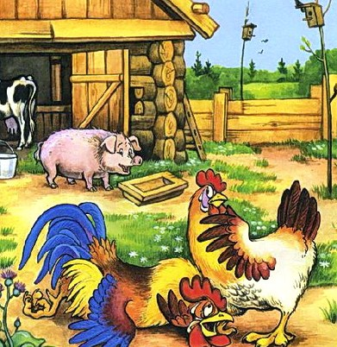
Вот курочка плакала-плакала, побежала потом к морю воды просить:
— Море, море, дай воды!
— Зачем воды?
— Петушку воды:
Лежит петушок- на горе И не дышит, Только хвостиком Все колышет. А море говорит:
— Ступай к волу, пускай рог даст! Она и пошла, просит:
— Вол, вол, дай рог!
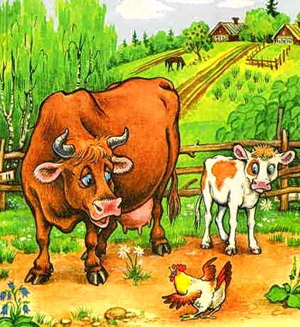
— Зачем рог?
— Морю рог: море воды даст.
— А зачем вода?
— Петушку вода:
Лежит петушок на горе и не дышит,
Только хвостиком Все колышет. А вол и говорит:
— Так ступай к кабану: пускай клык даст!
— Кабан, кабан, дай клык!
— Зачем клык?
— Волу клык: вол рог даст.
— Зачем рог?
— Морю рог: море воды даст.
— А зачем вода?
— Петушку вода:
Лежит петух на горе И не дышит, Только хвостиком Все колышет.
— Так ступай к дубу: пускай желудь даст! Вот курочка и пошла:
— Дуб, дуб, дай желудь!
— Зачем желудь?
— Кабану желудь: кабан клык даст.
— Зачем клык?
— Вол рог даст.
— Зачем рог?
— Море воды даст.
— А зачем вода?
— Петушку вода:
Лежит петух на горе И не дышит, Только хвостиком Все колышет.
— Так ступай к девке: пускай нитки даст! Вот курочка пришла и говорит:
— Девка, девка, дай ниток!
— Зачем нитки?
— Дубу нитки: дуб желудь даст.
— Зачем желудь?
— Кабану желудь: кабан клык даст.
— Зачем клык?
— Волу клык: вол рог даст.
— Зачем рог?
— Морю рог: море воды даст.
— А зачем вода?
— Петушку вода:
Лежит петух на горе И не дышит, Только хвостиком Все колышет.
— Так ступай, — говорит, — к бабе: пускай масла даст!
— Баба! Баба, дай масла!
— Зачем масло?
— Девке масло: девка ниток даст!
— Зачем нитки?
— Дубу нитки: дуб желудь даст.
— Зачем желудь?
— Кабану желудь: кабан клык даст.
— Зачем клык?
— Волу клык: вол рог даст.
— Зачем рог?
— Морю рог: море воды даст.
— А зачем вода?
— Петушку вода:
Лежит петух на горе И не дышит, Только хвостиком Все колышет.
— Так ступай ты к липе: пускай липового’ цвету даст!
Она и пошла.
— Липа! Липа, дай цвету!
— Зачем тебе цвет?
— Бабе цвет: баба масла даст.
— Зачем масло?
— Девке масло: девка ниток даст.
— Зачем нитки?
— Дубу нитки: дуб желудь даст.
— Зачем желудь?
— Кабану желудь: кабан клык даст.
— Зачем клык?
— Вол рог даст.
— Зачем рог?
— Морю рог: море воды даст.
— Зачем вода?
— Петушку вода:
Лежит петух на горе И не дышит,
Только хвостиком
Все колышет.
Дала ей липа. липового цвету, баба за липовый цвет масла, девка ниток, дуб за нитки желудь, кабан за желудь клык, вол за клык рог, а море за рог воду дало.
Вот напоила курочка петушка, да и живут себе, хлеб жуют и постолом добро возят.
